**Бургерная «А ты где?» (Доставка Екатеринбург)**

**Положительные тесты**

1. **Добавление продуктов в корзину**
2. Выбрать продукт, который хотите заказать
3. Нажать кнопку «Заказать»
4. В корзине отображается число выбранных блюд

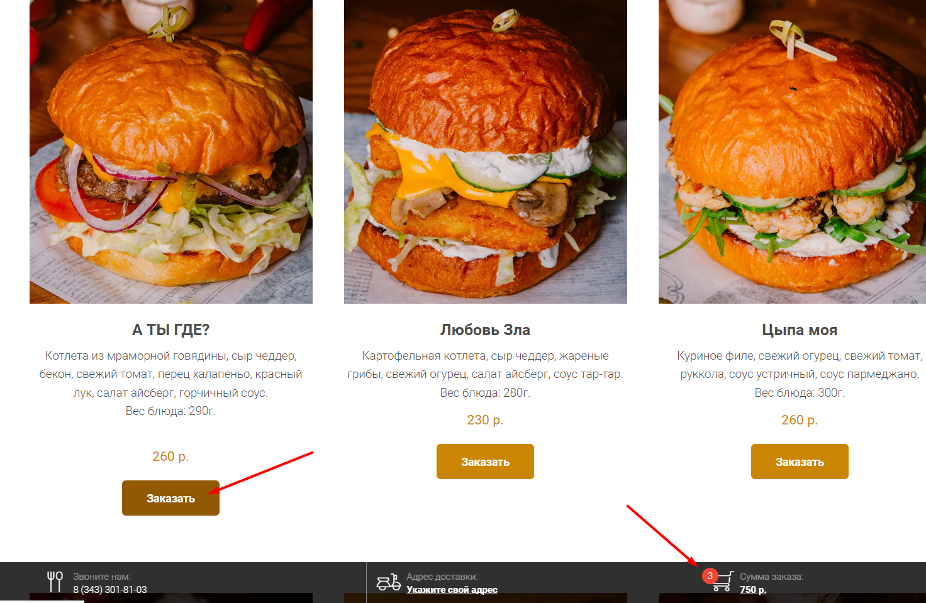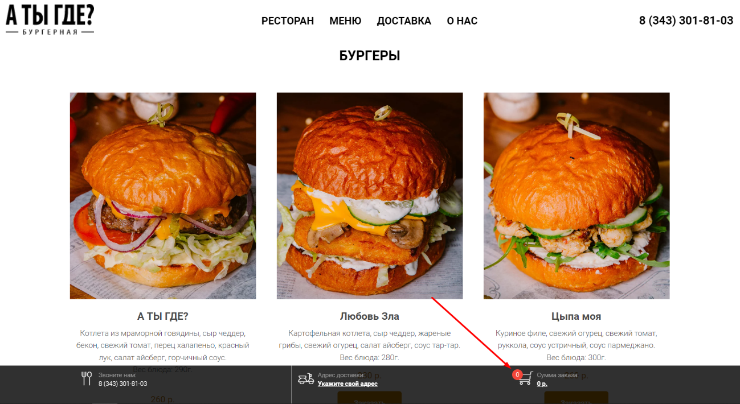Результат: Блюда добавлены в корзину

1. **Удаление товаров из корзины**
2. Зайдите в корзину
3. Нажмите на «-» для удаления товара

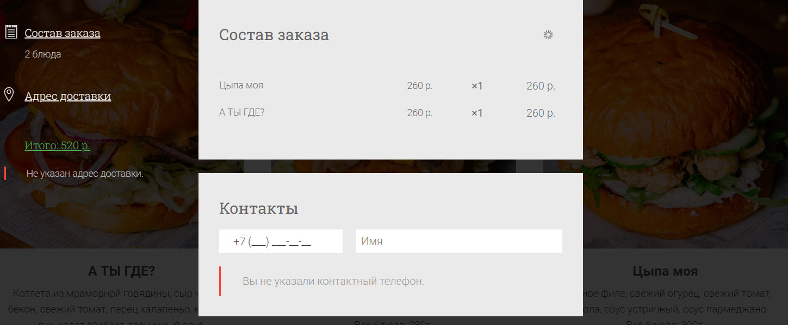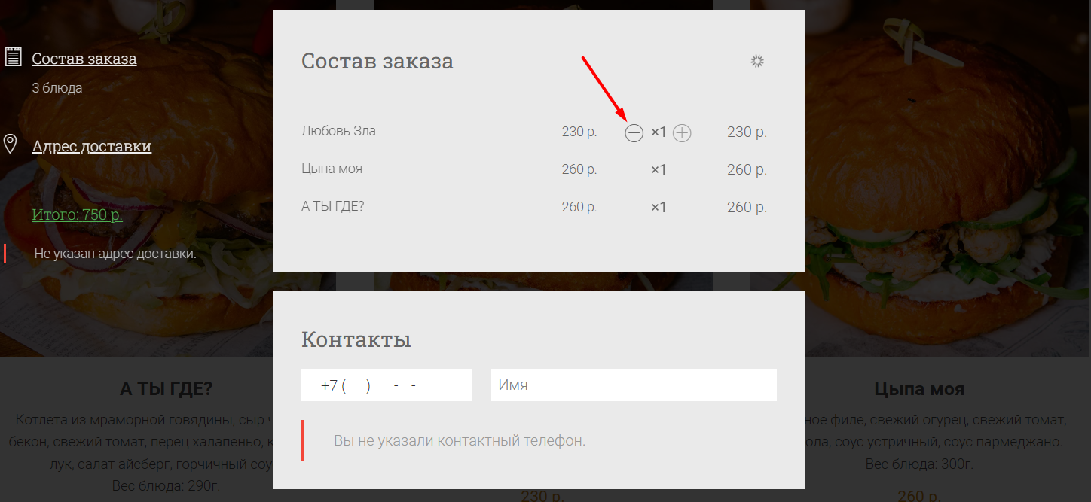Результат: Товар удален из корзины

1. **Указание контактных данных**
2. В поле номера телефона введите контактный телефон
3. В поле Имя введите имя

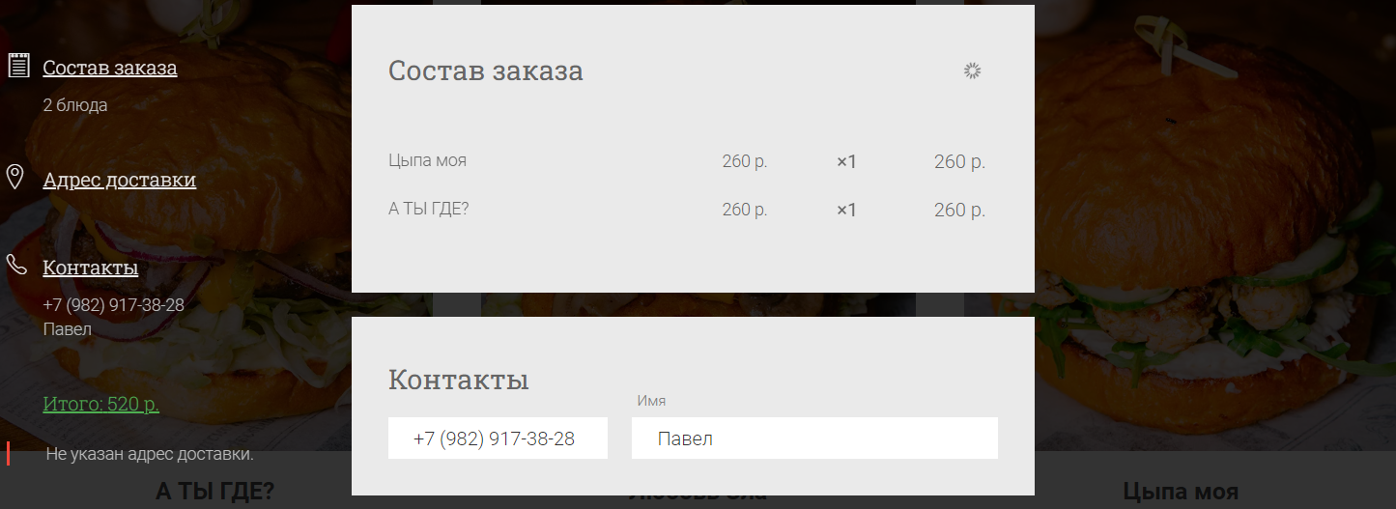Результат: контактные данные внесены

1. **Выбор места получения товара**
2. Выбрать самовывоз нажав на кнопку «С собой»
3. Выбрать город
4. Выбрать из списка подходящий ресторан

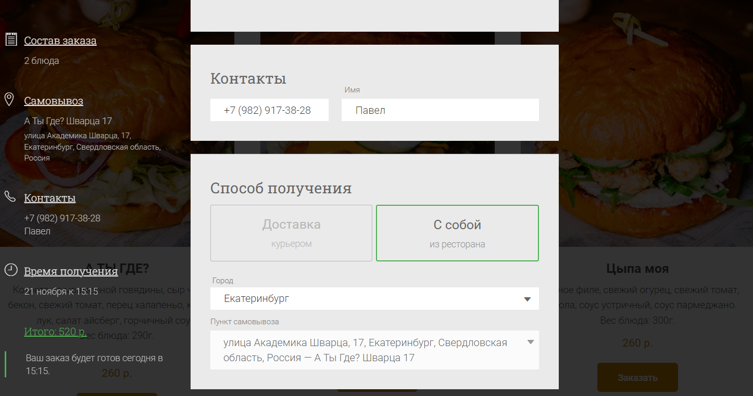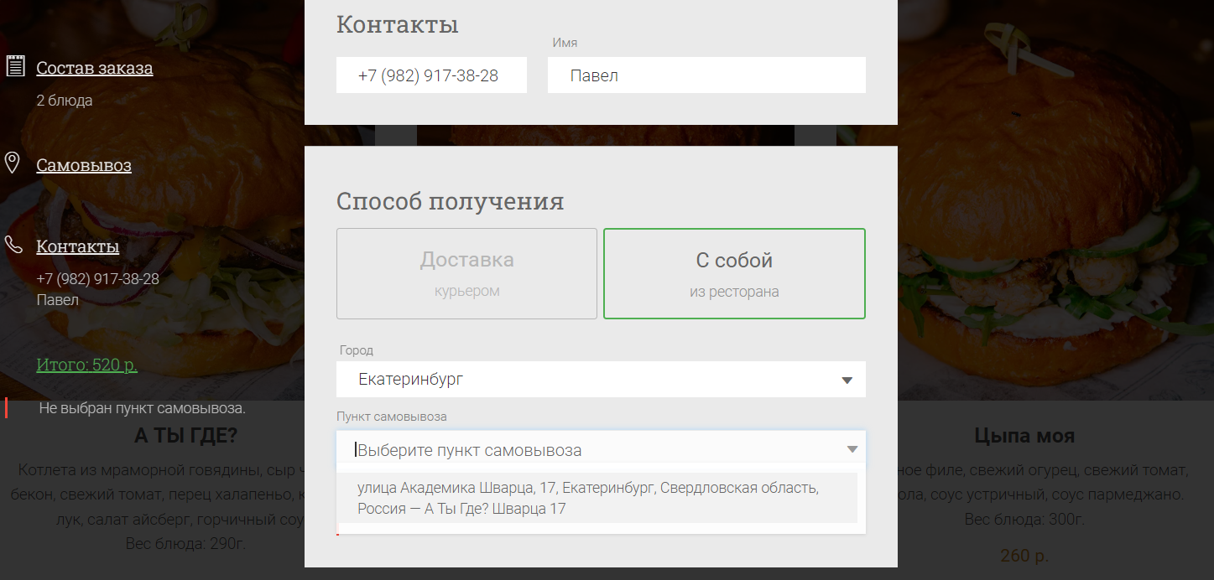Результат: Адрес выбран

**5. Выбор получения заказа к определенному времени**

1. Выберите время получения «К определенному времени

2. Выберите дату

3. Выберите время

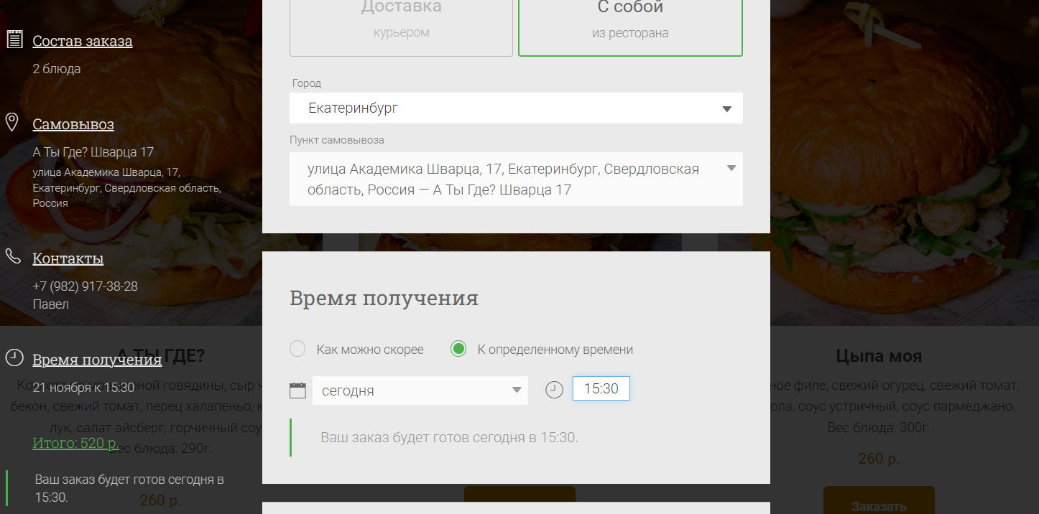Результат: Дата и время получения заказа выбраны

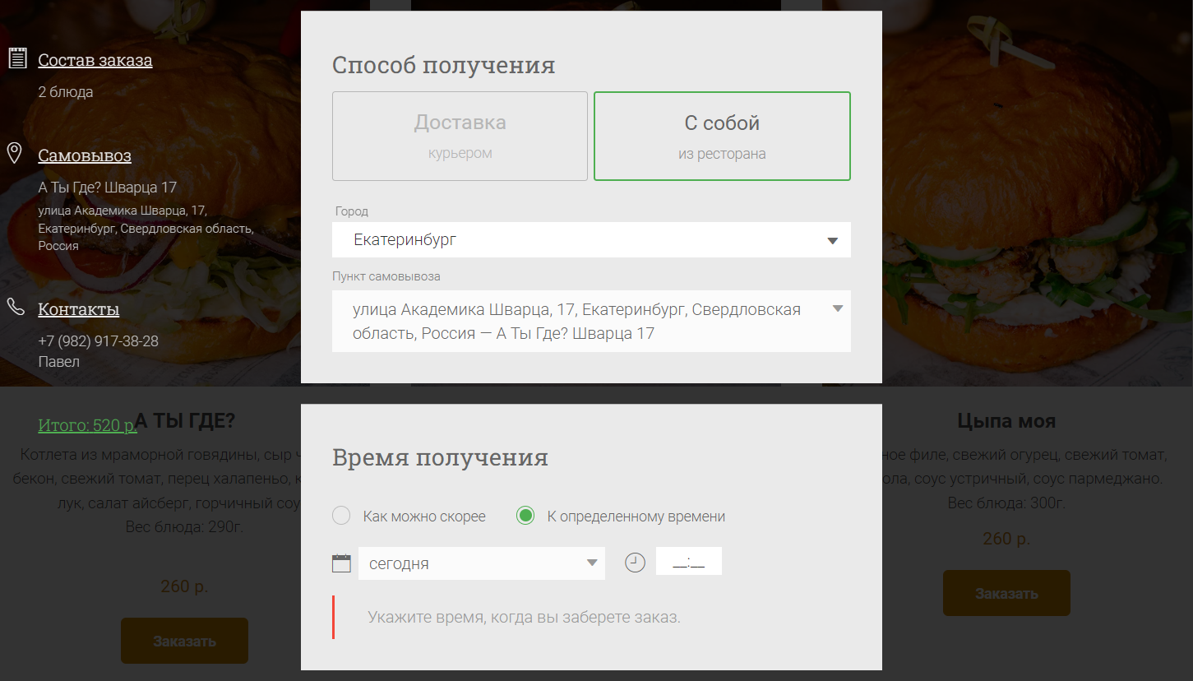

**Отрицательные тесты**

1. **Не добавили блюда в корзину**
2. Зайти в корзину
3. Нажать кнопку заказать

Результат: ошибка (в корзине пусто)

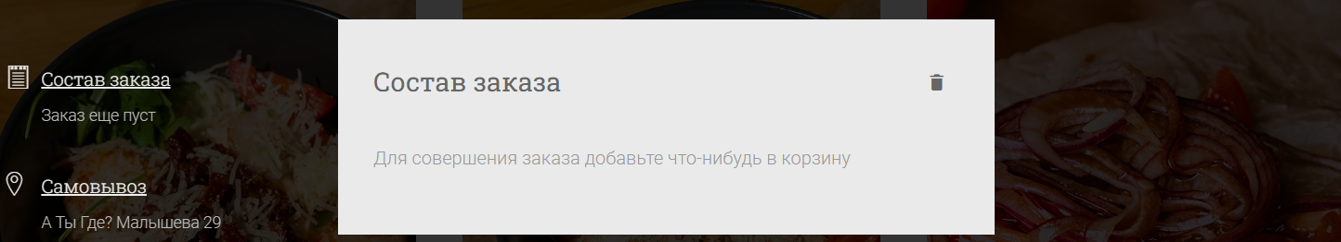

1. **Не указать контактные данные**
2. Зайти в корзину
3. Нажать кнопку заказать

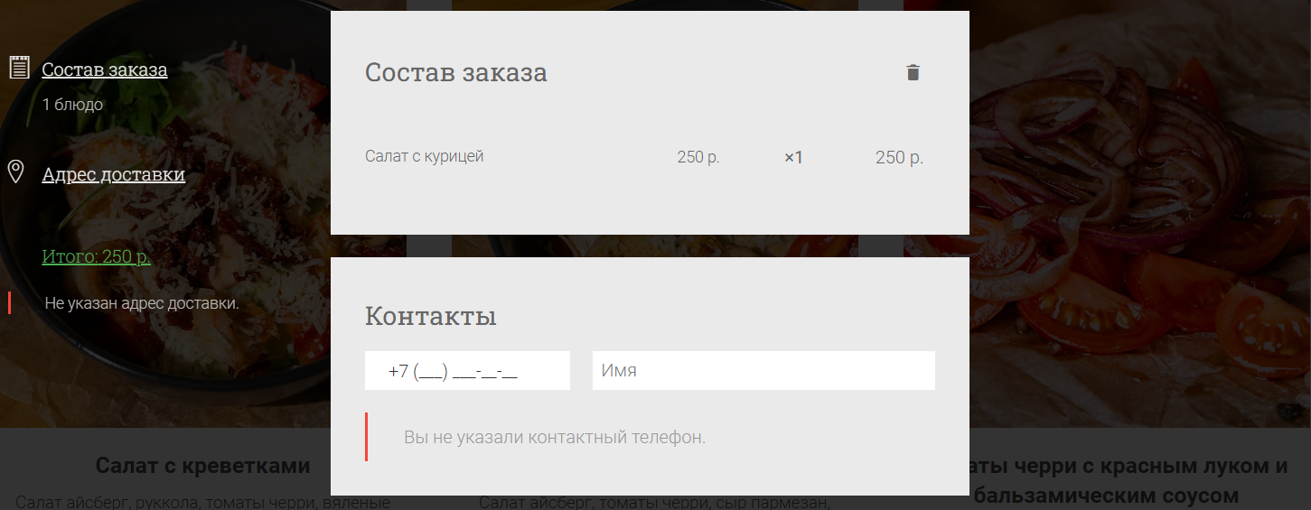Результат: ошибка (не указаны контактные данные)

1. **Не указать адрес доставки**
2. Зайти в корзину
3. Нажать кнопку заказать

Результат: ошибка (не указан адрес доставки)

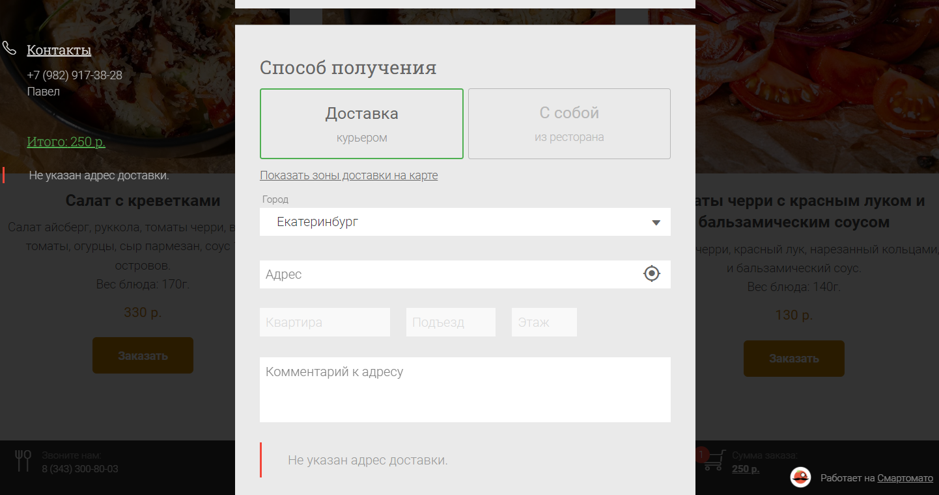

1. **Не ввести время получения заказа**
2. Зайти в корзину
3. Нажать кнопку заказать

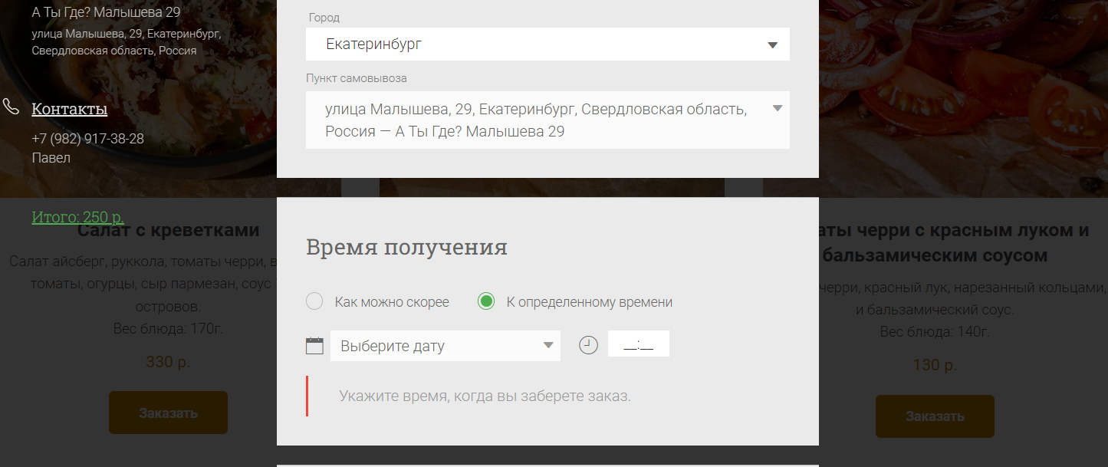Результат: ошибка (не указано время доставки)

1. **Сумма заказа слишком мала**
2. Зайти в корзину
3. Нажать кнопку заказать

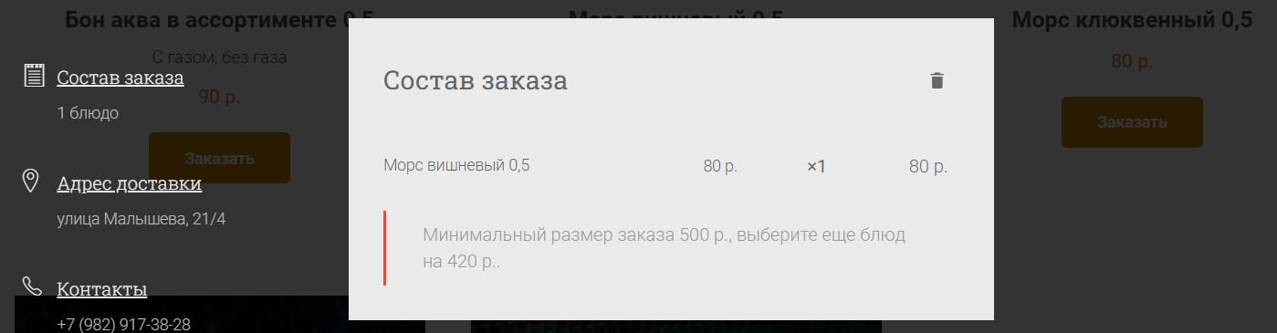Результат: ошибка (сумма заказа слишком мала)

**Предложения по улучшению UX**

1. 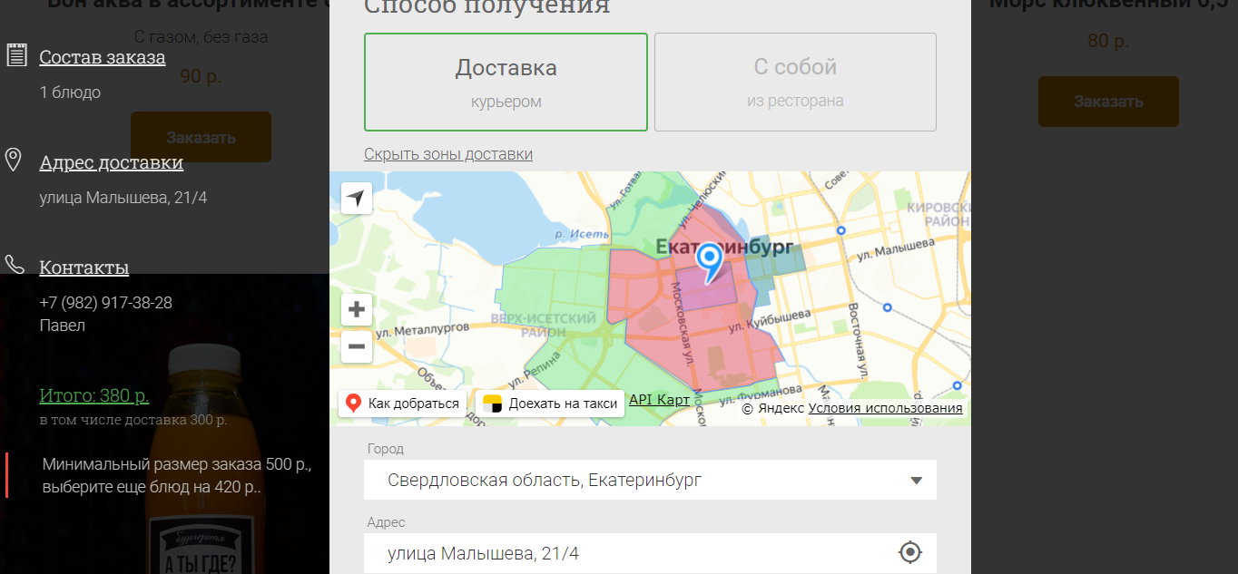На маленькой карте не удобно выбирать адрес
2. 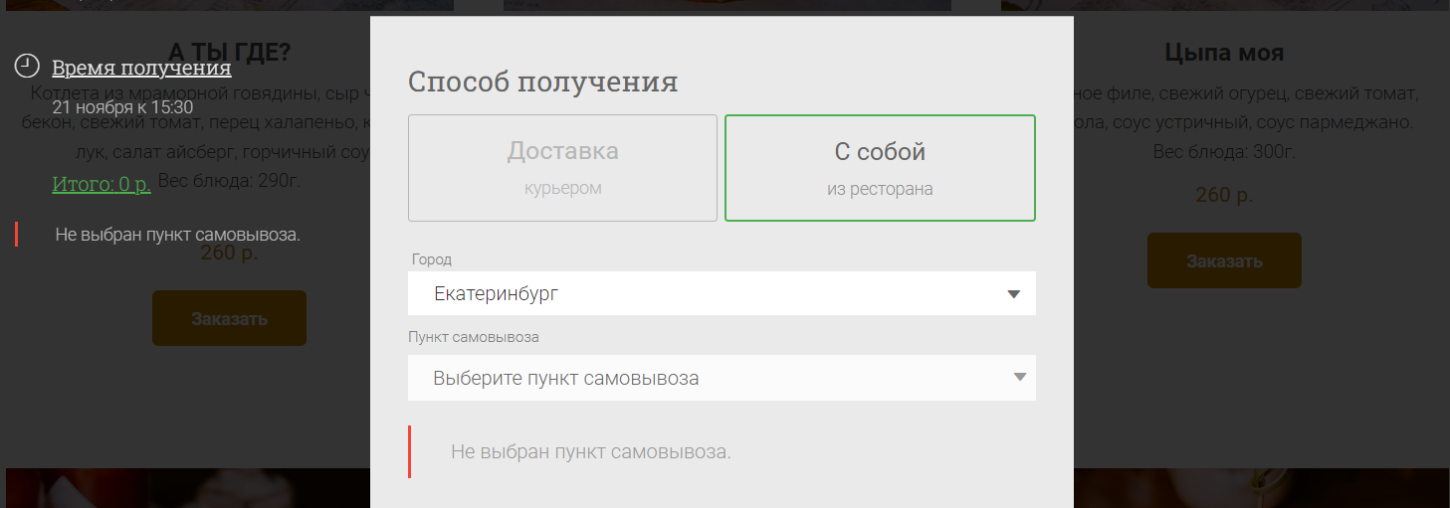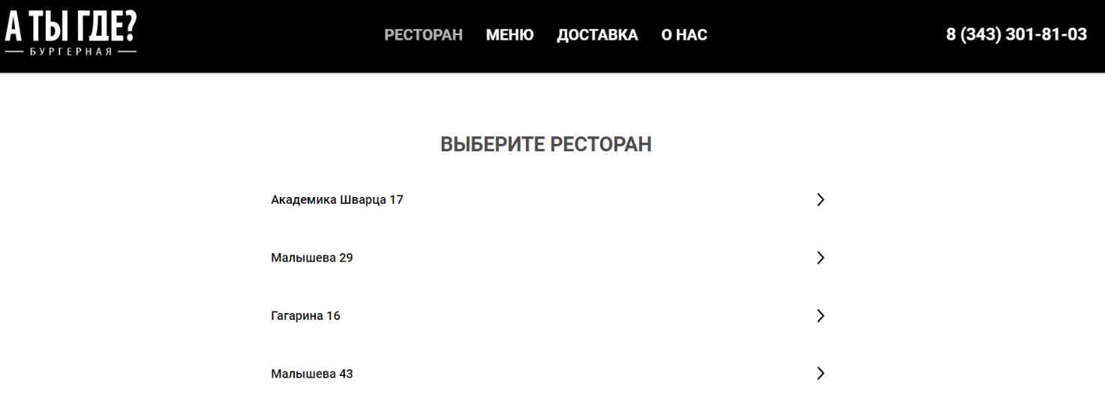При выборе ресторана в начале, автоматически должно ставиться место самовывоза